ESTUDIO DE IMPACTO AMBIENTAL PARA LA CONSTRUCCIÓN DE LA VARIANTE PUERTO BERRIO EN LOS DEPARTAMENTOS DE ANTIOQUIA Y SANTANDER
CAPÍTULO 11.2.2 PLAN DE COMPENSACIÓN POR PÉRDIDA DE BIODIVERSIDAD
CONCESIÓN AUTOPISTA RÍO MAGDALENA

Versión 0.0

TABLA DE CONTENIDO

11.2.2. PLAN DE COMPENSACIÓN POR PÉRDIDA DE BIODIVERSIDAD 3
11.2.2.1. Planificación de actividades y análisis de biodiversidad 3
11.2.2.2. Antecedentes 4
11.2.2.3. Reporte del Sistema Tremarctos Colombia 4
11.2.2.4. Ecosistemas Estratégicos, Áreas Sensibles y Prioritarias para Conservación 8
11.2.2.5. Jerarquía de la mitigación para la construcción de la variante Puerto Berrío 9
11.2.2.6. Cálculo estimado de las compensaciones 12
11.2.2.7. Descripción de las áreas ecológicamente equivalentes para compensación 14
11.2.2.8. Propuesta de las acciones de compensación, los resultados esperados, el cronograma de implementación y el plan de inversión (en áreas protegidas, públicas o en predios privados). 17
11.2.2.9. Evaluación de los potenciales riesgos de implementación del plan de compensación y una propuesta para minimizarlos 19
11.2.2.10. Definición del mecanismo de implementación y administración 22
11.2.2.11. Plan de monitoreo y seguimiento 24

ÍNDICE DE TABLAS

Tabla 1. Distribución de especies en el área del proyecto 7
Tabla 2 Resumen resultados del sistema de alertas tempranas en biodiversidad 9
Tabla 3. Impactos Ambientales identificados en el proyecto 10
Tabla 4 Análisis de jerarquía de la mitigación sobre impactos bióticos evaluados para el proyecto 12
Tabla 5 Factores de compensación para los ecosistemas del Zonobioma húmedo tropical del Magdalena y Caribe y a los Helobiomas del Magdalena y Caribe 14
Tabla 6 Compensaciones del proyecto construcción de la variante Puerto Berrío 14
Tabla 7 Ecosistemas en el área de influencia y en el área de afectación 15
Tabla 8 Acciones de compensación de acuerdo a las características del proyecto 18
Tabla 9 Análisis de riesgos de implementación del plan de compensación y medidas de acción para su minimización 21
Tabla 10. Indicadores de seguimiento Plan de compensación por pérdida de biodiversidad 27

ÍNDICE DE FIGURAS

Figura 1. Ubicación del área de intervención por la construcción de la variante Puerto Berrío 5
Figura 2. Ausencia de Parques Nacionales y áreas protegidas 6
Figura 3. Áreas prioritarias de conservación CONPES 10
Figura 4. Esquema de funcionamiento del mecanismo de fiducia con participación compartida 23

PLAN DE COMPENSACIÓN POR PÉRDIDA DE BIODIVERSIDAD

Se formula el presente plan en el marco de la ejecución del proyecto “Construcción de la variante Puerto Berrío”, atendiendo a los parámetros establecidos en los términos de referencia para proyectos de construcción de carreteras aprobados mediante Resolución 0751 del 2015 (MADS, 2015) y según lo dispuesto en el Manual para la Asignación de Compensaciones por Pérdida de Biodiversidad expedido por Resolución 1517 de agosto de 2012 (MADS, 2012).

Las medidas de compensación por pérdida de biodiversidad fueron planteadas para asegurar que los impactos residuales de proyectos de desarrollo como la Construcción de la Variante Puerto Berrío, puedan ser subsanados mediante la implementación de acciones de restauración, enriquecimiento o preservación de ecosistemas equivalentes a los intervenidos (Sarmiento, y otros, 2015). En este contexto se tuvo en cuenta la caracterización realizada en el área de influencia del proyecto, así como la evaluación de los posibles impactos que pueda ocasionar el proyecto sobre la biodiversidad.

Las estrategias establecidas buscan la no pérdida neta de la biodiversidad presente en el área de influencia, es decir que, como consecuencia de las acciones de compensación, de conservación, y/o uso sostenible de la biodiversidad, no se da una reducción neta en la biodiversidad. Esto se debe a que dichas acciones equivalen a las pérdidas de biodiversidad generadas por los impactos del proyecto. Como consecuencia no hay una reducción total en el tipo, cantidad y condición (o calidad) de la biodiversidad a escala de ecosistemas y hábitats de especies en el espacio y el tiempo (BBOP, 2012).

A continuación se describe el análisis realizado para el presente proyecto.

Planificación de actividades y análisis de biodiversidad

Adicional a las verificaciones realizadas en campo, se utilizaron las fuentes secundarias existentes y mencionadas por el manual de compensación para la planificación denominada “Etapa I – Previo al licenciamiento ambiental”. Para efectos del análisis se cruzó la información existente para la totalidad del área de influencia del proyecto.

Antecedentes

El área de intervención por la construcción de la variante Puerto Berrío tiene una extensión en superficie de 85,36 ha cubriendo los municipios de Puerto Berrío y Cimitarra (ver Figura 1).

Figura 1. Ubicación del área de intervención por la construcción de la variante Puerto Berrío
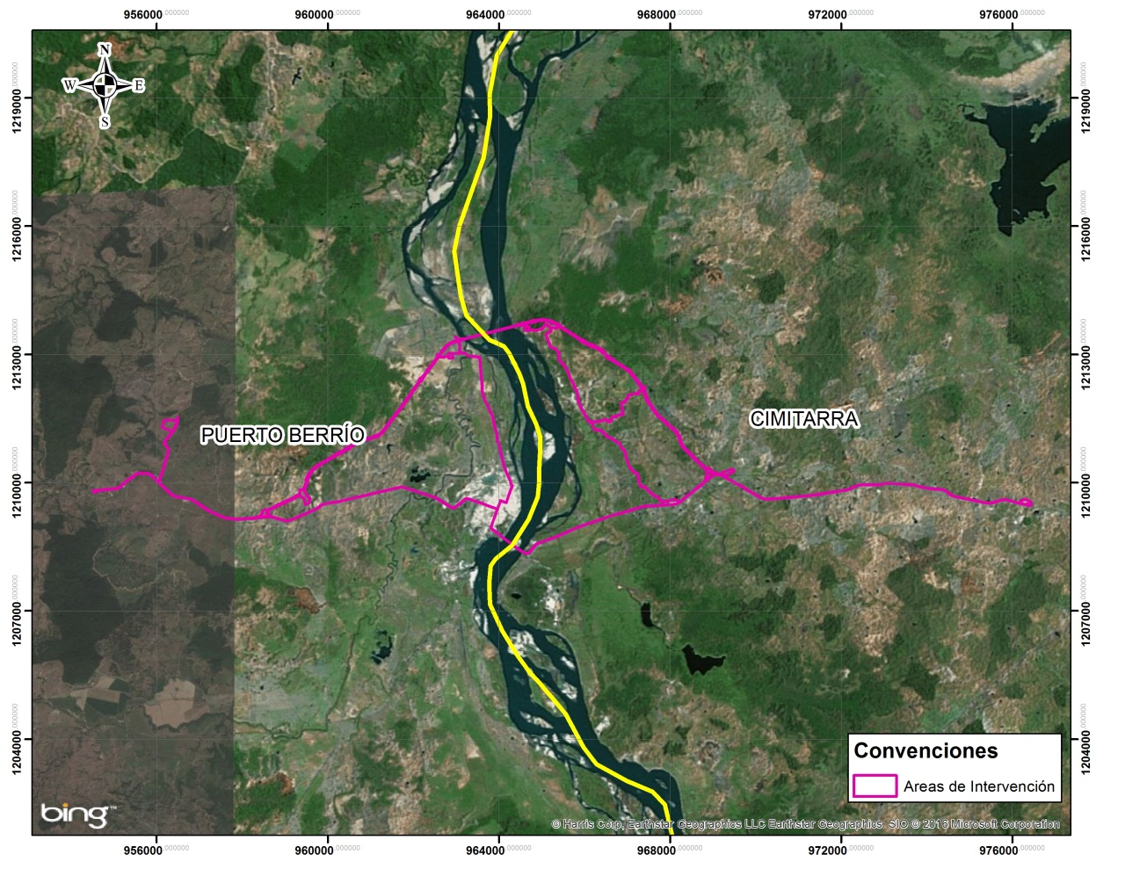

Reporte del Sistema Tremarctos Colombia

Siguiendo el procedimiento establecido por la herramienta TREMARCTOS, se realizó el cruce de información sobre biodiversidad disponible a nivel nacional. El primer resultado generado por la herramienta muestra que el área de intervención por la construcción de la variante Puerto Berrío no se traslapada con áreas incluidas dentro del Sistema Nacional de Áreas Protegidas (Decreto 2372/2010), situación confirmada con el comunicado emitido por Parques Nacionales Naturales de Colombia. (Ver Figura 2)

Figura 2. Ausencia de Parques Nacionales y áreas protegidas
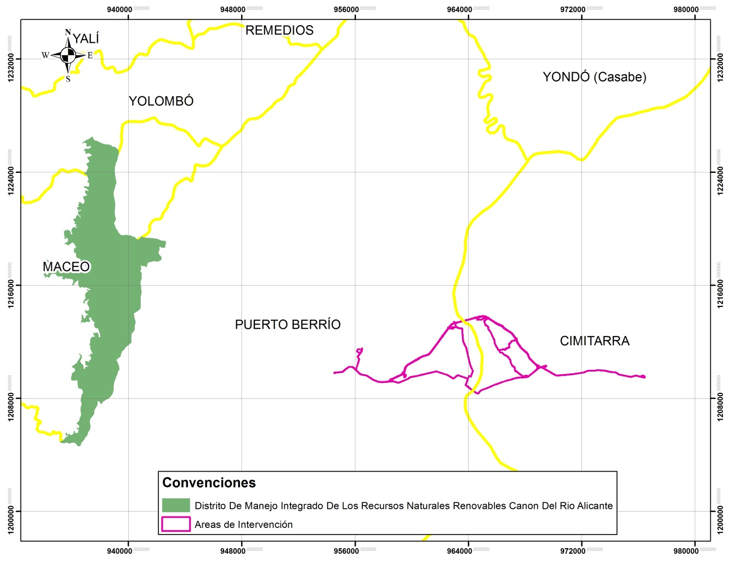

En cuanto áreas de distribución de especies sensibles, dentro del área de influencia del proyecto se presentan en la Tabla 1.

Tabla 1. Distribución de especies en el área del proyecto
Clase | Genero | Especie | Categoría | Amenaza | Endémica | Migratoria
Aves | Actitis | macularius |  |  | NO | SI
Aves | Cathartes | aura |  |  | NO | SI
Aves | Leucophaeus | atricilla |  |  | NO | SI
Aves | Myiodynastes | maculatus |  |  | NO | SI
Aves | Pandion | haliaetus |  |  | NO | SI
Aves | Progne | chalybea |  |  | NO | SI
Aves | Pygochelidon | cyanoleuca |  |  | NO | SI
Aves | Tringa | flavipes |  |  | NO | SI
Aves | Tringa | solitaria |  |  | NO | SI
Aves | Vireo | olivaceus |  |  | NO | SI
Mammalia | Saguinus | leucopus | EN | CR | SI | NO
Aves | Actitis | macularius |  |  | NO | SI
Aves | Ardea | herodias |  |  | NO | SI
Aves | Cathartes | aura |  |  | NO | SI
Aves | Chordeiles | minor |  |  | NO | SI
Aves | Dendroica | castanea |  |  | NO | SI
Aves | Dendroica | petechia |  |  | NO | SI
Aves | Myiarchus | apicalis |  |  | SI | NO
Aves | Myiodynastes | maculatus |  |  | NO | SI
Aves | Ortalis | garrula |  |  | SI | NO
Aves | Pandion | haliaetus |  |  | NO | SI
Aves | Porzana | carolina |  |  | NO | SI
Aves | Progne | chalybea |  |  | NO | SI
Aves | Tyrannus | savana |  |  | NO | SI
Aves | Vermivora | peregrina |  |  | NO | SI
Aves | Cathartes | aura |  |  | NO | SI
Aves | Chauna | chavaria | NT | VU | NO | NO
Aves | Hirundo | rustica |  |  | NO | SI
Aves | Progne | tapera |  |  | NO | SI
Amphibia | Dendrobates | truncatus | LC |  | SI | NO
Amphibia | Parvicaecilia | nicefori | LC |  | SI | NO
Aves | Actitis | macularius |  |  | NO | SI
Aves | Anas | discors |  |  | NO | SI
Aves | Ardea | herodias |  |  | NO | SI
Aves | Buteo | platypterus |  |  | NO | SI
Aves | Calidris | melanotos |  |  | NO | SI
Aves | Cathartes | aura |  |  | NO | SI
Aves | Catharus | minimus |  |  | NO | SI
Aves | Chaetura | pelagica |  |  | NO | SI
Aves | Chaetura | viridipennis |  |  | NO | SI
Aves | Chauna | chavaria | NT | VU | NO | NO
Aves | Chordeiles | minor |  |  | NO | SI
Aves | Coccyzus | americanus |  |  | NO | SI
Aves | Contopus | virens |  |  | NO | SI
Aves | Crax | alberti | CR | CR | SI | NO
Aves | Dendroica | castanea |  |  | NO | SI
Aves | Dendroica | fusca |  |  | NO | SI
Aves | Dendroica | petechia |  |  | NO | SI
Aves | Egretta | caerulea |  |  | NO | SI
Aves | Elanoides | forficatus |  |  | NO | SI
Aves | Empidonax | alnorum |  |  | NO | SI
Aves | Gallinago | delicata |  |  | NO | SI
Aves | Gallinula | chloropus |  |  | NO | SI
Aves | Habia | gutturalis | NT | NT | SI | NO
Aves | Icterus | galbula |  |  | NO | SI
Aves | Icterus | spurius |  |  | NO | SI
Aves | Mniotilta | varia |  |  | NO | SI
Aves | Myiarchus | apicalis |  |  | SI | NO
Aves | Myiarchus | crinitus |  |  | NO | SI
Aves | Myiodynastes | maculatus |  |  | NO | SI
Aves | Oporornis | philadelphia |  |  | NO | SI
Aves | Ortalis | garrula |  |  | SI | NO
Aves | Pandion | haliaetus |  |  | NO | SI
Aves | Pheucticus | ludovicianus |  |  | NO | SI
Aves | Piranga | rubra |  |  | NO | SI
Aves | Progne | chalybea |  |  | NO | SI
Aves | Protonotaria | citrea |  |  | NO | SI
Aves | Pygochelidon | cyanoleuca |  |  | NO | SI
Aves | Pyrilia | pyrilia | NT | VU | NO | NO
Aves | Seiurus | motacilla |  |  | NO | SI
Aves | Seiurus | noveboracensis |  |  | NO | SI
Aves | Setophaga | ruticilla |  |  | NO | SI
Aves | Tringa | flavipes |  |  | NO | SI
Aves | Tringa | melanoleuca |  |  | NO | SI
Aves | Tringa | solitaria |  |  | NO | SI
Aves | Tyrannus | dominicensis |  |  | NO | SI
Aves | Tyrannus | savana |  |  | NO | SI
Aves | Vermivora | peregrina |  |  | NO | SI
Aves | Vireo | olivaceus |  |  | NO | SI
Mammalia | Ateles | hybridus | CR | CR | NO | NO
Mammalia | Saguinus | oedipus | CR | EN | SI | NO
Reptilia | Crocodylus | acutus | VU | CR | NO | NO
Reptilia | Helicops | danieli |  |  | SI | NO

De acuerdo con los resultados obtenidos para el área de intervención por la construcción de la variante Puerto Berrío la afectación es considerada como afectación VULNERABILIDAD CRITICA, tal como se muestra en la Tabla 2.

Tabla 2 Resumen resultados del sistema de alertas tempranas en biodiversidad
 | Área | 5307.0203 Ha
 | Área Buffer | 5315.7214 Ha
 | Número de tramos | 1
Tramo
Afectación | Tramo | Ponderación | Área Compensación
VULNERABILIDAD CRITICA | Tramo 1-1 | 992 | 5554.026 Ha
Fuente: Reporte Sistema de Alerta Temprana en Biodiversidad-TREMARCTOS COLOMBIA, 2016

Ecosistemas Estratégicos, Áreas Sensibles y Prioritarias para Conservación

El CONPES definió un área de prioridad de 75403,63 hectáreas la cual comprende el río Magdalena en el helobioma del Magdalena y Caribe (Ver Figura 3).

Figura 3. Áreas prioritarias de conservación CONPES
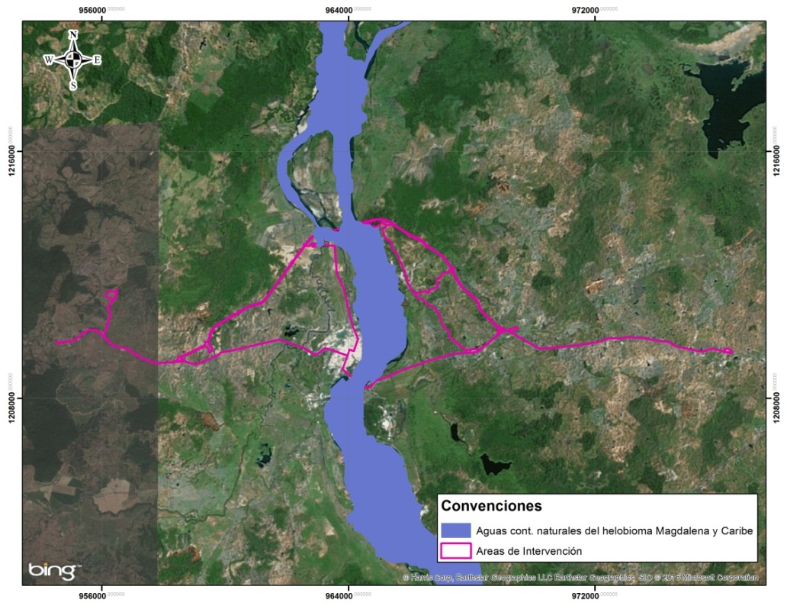
Fuente: CONPES, 2016

Jerarquía de la mitigación para la construcción de la variante Puerto Berrío

Teniendo en cuenta la evaluación de impactos se identificaron los posibles impactos sobre el medio biótico para cada una de las etapas del proyecto encontrándose los siguientes (Tabla 3).
Tabla 3. Impactos Ambientales identificados en el proyecto
IMPACTO IDENTIFICADO | EVALUACIÓN AMBIENTAL
Cambio en la abundancia y riqueza de la vegetación | Impacto Negativo  Importancia Severo
Cambio de la vegetación protectora de cuerpos hídricos | Impacto Negativo  Importancia Severo
Cambio en la disponibilidad de hábitats por Disminución de cobertura vegetal | Impacto Negativo  Importancia Severo
Fragmentación de hábitats de fauna silvestre | Impacto Negativo  Importancia Severo
Cambios en la composición de la fauna silvestre / alteración de hábitats | Impacto Negativo  Importancia Severo

Con la información consignada se realizó la evaluación económica ambiental, donde después de analizar los costos ambientales del proyecto y los beneficios potenciales se identifica que la construcción de la variante Puerto Berrío genera beneficios sociales por lo tanto es aceptable la implementación del proyecto.

Con esta conclusión se analizan las medidas tendientes prevenir, corregir, mitigar o sustituir los impactos relacionados con el componente biótico, en la Tabla 4 se presenta de forma genérica algunas de las medidas propuestas.

En cuanto al manejo de la biodiversidad, la zonificación ha permitido identificar aquellos ecosistemas naturales o zonas con coberturas importante y muy sensible al cambio por lo que son excluidos para la realización de actividades.

Dentro de este escenario de jerarquía del manejo de los impactos, se identifica que el uso del suelo por la infraestructura diseñada generará un ocupamiento del terreno por un largo periodo durante la operación de la misma, aclarando que una vez se declare el proceso de desmantelamiento y abandono estas áreas se reincorporaran al sistema natural.

Sin embargo, debido a la connotación de temporalidad este aspecto se identifica para realizar los cálculos estimados de compensación.

Tabla 4 Análisis de jerarquía de la mitigación sobre impactos bióticos evaluados para el proyecto
IMPACTO | MANEJO DEL IMPACTO
 | PREVENCION | MITIGACIÓN | CORRECCION | COMPENSACIÓN
Cambio en la abundancia y riqueza de la vegetación | ZONIFICACIÓN  - Áreas de Exclusión (AE) | PLAN DE MANEJO  Planificación y ejecución de actividades  Minimización de áreas construidas  Ubicación de áreas de proceso (plantas de concreto, planta de asfalto, campamentos, otros) en un solo sitio para disminuir la presión al medio biótico. | PLAN DE MANEJO  Recuperación de áreas intervenidas por actividades (Revegetalización y empradización) | Ocupamiento a largo tiempo de la superficie del terreno con las estructuras desarrolladas a lo largo del proyecto.
Cambio de la vegetación protectora de cuerpos hídricos
Cambio en la disponibilidad de hábitats por Disminución de cobertura vegetal
Fragmentación de hábitats de fauna silvestre
Cambios en la composición de la fauna silvestre / alteración de hábitats

Cálculo estimado de las compensaciones

A continuación se realiza una estimación de las compensaciones a ser generadas por el proyecto. La proyección se realiza teniendo en cuenta las áreas de intervención y los ecosistemas naturales.

Los biomas de intervención con la infraestructura diseñada corresponden al Zonobioma húmedo tropical del Magdalena y Caribe y a los Helobiomas del Magdalena y Caribe, por lo tanto se emplean como referencia los factores de compensación definidos para los ecosistemas incluidos en estos biomas (Ver Figura 6 y Tabla 4).

Figura 6. Biomas presentes en el área de intervención para la construcción de la variante Puerto Berrío.
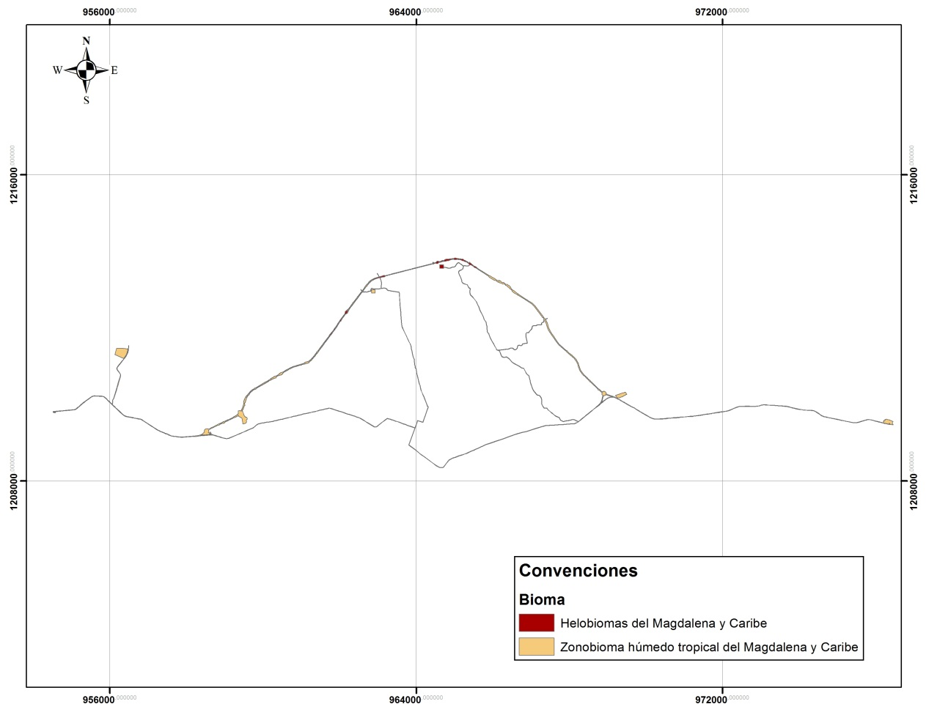

Tabla 5 Factores de compensación para los ecosistemas del Zonobioma húmedo tropical del Magdalena y Caribe y a los Helobiomas del Magdalena y Caribe
BIOMA | DISTRITO BIOGEOGRAFICO | COBERTURA | FACTOR DE COMPENSACIÓN
Helobioma Magdalena-Caribe | Choco Magdalena Carare Helobiomas del Magdalena y Caribe | Vegetación secundaria o en transición | 7,25
Helobioma Magdalena-Caribe | Choco Magdalena Carare Helobiomas del Magdalena y Caribe | Bosque de galería y/o ripario | 7,25
Helobioma Magdalena-Caribe | Choco Magdalena Nechi Helobiomas del Magdalena y Caribe | Zonas arenosas naturales | 7,25
Helobioma Magdalena-Caribe | Choco Magdalena Nechi Helobiomas del Magdalena y Caribe | Bosque abierto | 7,25
Zonobioma húmedo tropical del Magdalena-Caribe | Choco_Magdalena Carare Zonobioma húmedo tropical del Magdalena y Caribe | Bosque de galería y/o ripario | 8,5
Zonobioma húmedo tropical del Magdalena-Caribe | Choco_Magdalena Nechi Zonobioma húmedo tropical del Magdalena y Caribe | Bosque abierto | 6,75

Con el ejercicio realizado, se tiene un área de compensación de 45,32 hectáreas (Tabla 6).
Tabla 6 Compensaciones del proyecto construcción de la variante Puerto Berrío
DISTRITO BIOGEOGRAFICO | INFRAESTRUCTURA | COBERTURA A AFECTAR | AREA (Ha) | Fc | AREA A COMPENSAR
Choco Magdalena Carare Helobiomas del Magdalena y Caribe | Corredor vial, Planta de concreto | Vegetación secundaria o en transición | 2,95 | 7,25 | 21,41
Choco Magdalena Carare Helobiomas del Magdalena y Caribe | Corredor vial | Bosque de galería y/o ripario | 1,10 | 7,25 | 8,02
Choco Magdalena Nechi Helobiomas del Magdalena y Caribe | Corredor vial | Zonas arenosas naturales | 0,07 | 7,25 | 0,52
Choco Magdalena Nechi Helobiomas del Magdalena y Caribe | Corredor vial | Bosque abierto | 0,50 | 7,25 | 3,67
Choco Magdalena Carare Zonobioma húmedo tropical del Magdalena y Caribe | Corredor vial | Bosque de galería y/o ripario | 1,22 | 8,5 | 10,40
Choco Magdalena Nechi Zonobioma húmedo tropical del Magdalena y Caribe | Corredor vial | Bosque abierto | 0,18 | 6,75 | 1,28
 |  | TOTAL PROYECCION COMPENSACIÓN |  |  | 45,32

Descripción de las áreas ecológicamente equivalentes para compensación

De acuerdo a los lineamientos del Manual para la asignación de la compensación por pérdida de biodiversidad “las compensaciones deben preferiblemente dirigirse a conservar áreas ecológicamente equivalentes”, las cuales se pueden determinar con base en los siguientes criterios:

Ser el mismo tipo de ecosistema natural afectado

Ser equivalente al tamaño o área a compensar al fragmento del ecosistema impactado

Igual o mayor condición y contexto paisajístico al fragmento del ecosistema impactado

Igual o mayor riqueza de especies al fragmento del ecosistema impactado

Que esté localizada en el área de influencia del proyecto

Para el caso del proyecto construcción de la variante Puerto Berrío el área de afectación se encuentra dentro de unidades de ecosistemas de mayor extensión como se muestra en la se muestra en la Tabla 7.

Tabla 7 Ecosistemas en el área de influencia y en el área de afectación
Ecosistema | COBERTURA A AFECTAR | Área de Influencia | Área Afectada | Área afectada/ AIB (%)
Choco Magdalena Nechi Helobiomas del Magdalena y Caribe | Vegetación secundaria o en transición | 56,56 | 2,95 | 5,2%
Choco_Magdalena Nechi Zonobioma húmedo tropical del Magdalena y Caribe | Bosque de galería y/o ripario | 155,68 | 1,10 | 0,7%
Choco Magdalena Carare Helobiomas del Magdalena y Caribe | Zonas arenosas naturales | 1,58 | 0,07 | 4,4%
Choco_Magdalena Carare Zonobioma húmedo tropical del Magdalena y Caribe | Bosque abierto | 58,48 | 0,50 | 0,9%
Choco Magdalena Carare Helobiomas del Magdalena y Caribe | Bosque de galería y/o ripario | 58,5 | 1,22 | 2,1%
Choco Magdalena Nechi Helobiomas del Magdalena y Caribe | Bosque abierto | 258,97 | 0,18 | 0,1%
TOTAL |  | 589,77 | 6,02

Los 6 ecosistemas impactados tienen una alta representatividad en el área de influencia biótica, de tal forma que el área afectada es una parte o porcentaje del área total del ecosistema presente en el área de influencia del proyecto. El Bosque abierto en el helobioma del magdalena y caribe es el que tiene una menor proporción de área de afectación con respecto al área total del área de influencia siendo ésta del 0,1%, mientras que el ecosistema de Vegetación secundaria o en transición en Helobioma del magdalena y caribe es el que presenta mayor proporción de área afectada con respecto a la del área de influencia con el 5,2%, según esto se puede decir que en el área de influencia del proyecto existen ecosistemas equivalentes para realizar la compensación por pérdida de biodiversidad de los ecosistemas afectados.

A continuación, se presentan algunas consideraciones de equivalencia ecológica que se tuvieron en cuenta para las áreas a compensar.

Los organismos que ocupan el mismo nicho ecológico o nichos similares en regiones geográficas distintas, se conocen como equivalentes ecológicos. Dichas especies suelen estar estrechamente emparentadas taxonómicamente en regiones que sean contiguas, pero no lo están en regiones muy distantes o aisladas una con respecto a otra.

La composición de especies de las comunidades difiere ampliamente en regiones geográficas distintas, pero se desarrollan ecosistemas similares, en cambio, precisamente donde el hábitat físico es muy similar, independientemente de la ubicación geográfica, es precisamente lo que sucede en el área de influencia del proyecto en donde el conjunto de características geomorfológicas, climáticas y de composición de especies, propicia el establecimiento de especies ecológicamente equivalentes. A continuación, se realiza una descripción de las características que contribuyen a las diferentes áreas ecológicamente equivalentes.

Composición de especies: Con base a la caracterización realizada en las diferentes coberturas vegetales en el área de influencia del proyecto se tiene en cuenta que la composición de las asociaciones vegetales son características de cada uno de los ecosistemas. Es uno de los indicadores biofísicos más comúnmente identificados y de gran importancia. A menudo se desea mantener o restaurar la composición y estructura naturales de una comunidad residente a fin de estimular la integridad de un ecosistema, incluyendo funcionamiento y resistencia a las perturbaciones.

El comprender los cambios –y su alcance y los orígenes (perturbaciones tanto naturales como antropogénicas) – que se presentan en la composición y la estructura de cada comunidad que se halla dentro del área de influencia es un prerrequisito para diagnosticar y tratar ecosistemas enfermos. Además, entender qué especies conforman una comunidad de organismos y cómo están estructurados estos organismos en su entorno natural permite asignar prioridades y monitorear las áreas que requieran acciones de gestión.

Paisaje Geomorfológico:

El modelamiento geomorfológico involucra una gran relación entre los procesos endógenos y exógenos que influyen en el terreno y su respuesta en la topografía, pudiendo desarrollarse diversos tipos de relieve que sean diferenciables y por ende clasificables. El paisaje geomorfológico característico de los ecosistemas presentes, son característicos de lomeríos, valles, planicies y llanuras; en este se expresan una serie de factores determinantes para el desarrollo de ecosistemas diversos, pero en su estructura similares, ya que las asociaciones que se pueden prosperar en este tipo de paisaje geomorfológicos.

Clima

En el área de estudio, se presenta un clima cálido semihúmedo determinado por la uniformidad de la temperatura registrada durante todo el año (entre 24 y 30°). Las principales variaciones son consecuencia del comportamiento de las lluvias (régimen monomodal) con un registro medio anual de 2600 mm aproximadamente. La humedad relativa media anual de esta zona es cercana al 85%, la cual disminuye durante los meses de la temporada seca, principalmente entre enero y marzo. Estos parámetros contribuyen a que no exista gran variabilidad espacio-temporal climática y así los cambios en los ecosistemas de la zona mantengan rasgos morfológicos y fisiológicos similares, propiciando la equivalencia ecológica entre los ecosistemas inmersos en el área de influencia del proyecto.

Propuesta de las acciones de compensación, los resultados esperados, el cronograma de implementación y el plan de inversión (en áreas protegidas, públicas o en predios privados).

Para realizar la compensación por pérdida de biodiversidad, el Manual contempla unas acciones: Conservación y restauración. Conforme a lo anterior, se evaluaron las ventajas y desventajas de implementación de las estrategias establecidas y se identificaron las acciones de mayor viabilidad acorde a las condiciones ambientales y sociales del área. (Ver Tabla 8).

Tabla 8 Acciones de compensación de acuerdo a las características del proyecto
Acciones de compensación |  | Objetivo | Medida | Viabilidad | Características frente al proyecto
CONSERVACIÓN | Acciones de conservación en Áreas protegidas públicas que conformen el SINAP | Conservación de los ecosistemas y los hábitats naturales y el mantenimiento y recuperación de poblaciones viables de especies en sus entornos naturales | Financiación del proceso de declaratoria del área protegida según lo dispuesto en el Decreto 2372 de 2010. | Baja | De acuerdo a la caracterización del área de influencia del proyecto, no se identificó que la autoridad ambiental regional este considerado la creación de nuevas áreas protegidas, por consiguiente, el esquema de financiación no es viable.
 |  |  | Compra de predios y mejoras para la creación, ampliación o saneamiento de áreas protegidas que conformen el SINAP. | Baja | En la zona de influencia del estudio no se identificaron áreas que hagan parte del Sistema de Nacional de área protegidas, de igual manera la dinámica económica de la región no presenta las condiciones para viabilizar este tipo de acciones.
 |  |  | Financiación del diseño, implementación y monitoreo del Plan de manejo del área protegida, que incluya gastos administrativos | Baja | A pesar de que Corantioquia tiene dentro de su Plan de acción 2012- 2015, el programa V. Gestión Integral de la biodiversidad y sus servicios ecosistémicos, proyecto 11 Manejo Integral de áreas protegidas y entre las actividades a desarrollar actualmente no se encuentran área identificadas dentro de la zona, por tanto, no es estratégico el desarrollo de esta acción dentro del proyecto
 | Acciones de conservación en áreas protegidas privadas que conformen el SINAP |  | Financiación y ejecución del proceso de declaratoria del área protegida según lo dispuesto en el Decreto 2372 de 2010. | Baja | Se sugiere dar prioridad a las áreas protegidas públicas de orden nacional y departamental, de igual manera dentro de la caracterización de la zona no se identificó dentro de la población iniciativas para efectuar un proceso de declaratoria de este tipo de áreas.
 |  |  | Compra de predios para la creación y ampliación de áreas protegidas privadas que conformen el SINAP. | Baja | Se considera que por el tiempo de implementación de las acciones de compensación derivadas de las obligaciones del presente estudio, la compra de predios no es una alternativa viable dado las condiciones de ausencia de titularidad de la tierra, lo que es un requisito para el desarrollo de esta acción.
 |  |  | Diseño, implementación y monitoreo del plan de manejo del área protegida privada. | Baja | Al no identificar iniciativas de creación de áreas privadas, no se considera viable el desarrollo de esta acción. Se sugiere dar prioridad a las áreas protegidas públicas de orden nacional y departamental
 | Acuerdos de Conservación existentes | Establecer acuerdos de conservación con propietarios privados por la vida útil del proyecto. | Establecimiento de acuerdos de conservación voluntarios, de incentivos para el mantenimiento y conservación de las áreas, servidumbres ecológicas u otros (PSA, RED++, etc.) | Alta | Esta acción se considera viable, dado que tiene como objetivo fortalecer la conservación y uso sostenible de la biodiversidad y sus servicios ecosistémicos, la condición que los acuerdos se puedan desarrollar con propietarios, poseedores o tenedores, que es una ventaja teniendo en cuenta que la mayoría de los predios existentes en la zona carecen de titularidad. Esta es una figura flexible y permitiría varias modalidades para su aplicación.
RESTAURACION | Acciones de Restauración Ecológica | Desarrollo de procesos de restauración ecológica para incrementar tamaño y conectividad de fragmentos remanentes y su mantenimiento por el periodo o vida útil del proyecto licenciado. | Restauración, rehabilitación y Recuperación | Alta | Las acciones de restauración pueden complementar las demás estrategias de conservación evaluadas, no obstante, por sí misma, el desarrollo de estas acciones permiten generar una adicionalidad en los ecosistemas que se encuentren degradados. Por consiguiente, en el área del proyecto dadas las altas condiciones de degradación del área principalmente originado por la minería y la agricultura extensiva, conlleva que las actividades que enmarcan esta estrategia obtengan mejores resultados en términos de recuperación de biodiversidad.
 |  |  | Reforestación protectora | Baja | Esta acción es poco viable para el concesionario del proyecto, dado que a pesar de que esta acción recupera la cobertura vegetal, la entropía de este sistema no presenta ganancias significativas en términos de diversidad y adicionalidad.
 |  |  | Herramientas de manejo de paisaje, proyectos silvopastoriles, agroforestales, silviculturales, etc., en áreas agrícolas y ganaderas. Herramientas de manejo de paisaje, proyectos silvopastoriles, agroforestales, silviculturales, etc., en áreas agrícolas y ganaderas. | Media | En el área de afectación existen áreas naturales que pueden ser recuperadas o aisladas para mantener su estructura funcional, por consiguiente, se considera que se debe dar prioridad a la recuperación o mantenimiento de largo aliento los cuales pueden no materializarse dentro del tiempo establecido para el cumplimiento de la compensación.

Al efectuar el análisis de las diferentes acciones de compensación dentro del área de estudio, se considera que las siguientes acciones o combinación de las mismas pueden ser viables para implementar en la zona. Estas acciones se proyectan desarrollar en predios privados conforme a las características encontradas del proyecto.

Acciones de restauración ecológica

Servidumbres ecológicas

Evaluación de los potenciales riesgos de implementación del plan de compensación y una propuesta para minimizarlos

Comprende la identificación de los potenciales riegos para el desarrollo del plan y una propuesta de acciones o medidas para disminuirlos, esto se presenta en la Tabla 9.

Tabla 9 Análisis de riesgos de implementación del plan de compensación y medidas de acción para su minimización
Tipo de Riesgo (Técnico, financiero y jurídico) |  | Etapa en la ocurre | Descripción | Consecuencias de la ocurrencia del evento | Probabilidad | Impacto | Calificación | Tratamiento/ controles a ser impactados | Impacto después de tratamiento | Afecta el equilibro del plan de compensaciones | Persona/ entidad a quien se le asigna implementar el tratamiento | Cómo se realiza el monitoreo | Periodicidad
TÉCNICO | Estrategia de compensación no efectiva para la NO pérdida de Biodiversidad | Preliminar | El objetivo del Plan de compensación es la NO pérdida de biodiversidad, al no seleccionar bien las acciones no se podría cumplir el objetivo | Incumplimiento de las obligaciones con la Autoridad ambiental | Baja | Incumplimiento de las obligaciones con la Autoridad ambiental | 2 | Estudios adicionales para la definición de alternativas efectivas en el plan de compensación | Mayor certeza en el éxito de la estrategia | Si | Consultoría y Coordinación ambiental | Reportes de evaluación e avances plan de compensación | Con la entrega y evaluación del plan de compensación
 | Mala implementación de los arreglos florísticos | Implementación | Durante la siembra en los enriquecimientos si no se respetan las distancias ni los arreglos se pueden generar alelopatía entre las especies y disminución de crecimiento y desarrollo | Atraso en los resultados de la estrategia, pérdida económica | Baja | Atraso en los resultados de la estregia, pérdida económica | 1 | Controles y seguimiento periódico a las etapas de implementación | No sobrecostos en la implementación y óptimo desarrollo de las estrategias | No | Coordinación ambiental y contratistas | Revisión de reportes y registros de cantidades de obra, entrega de labores, firma de acuerdos | Según cronograma de implementación se deberá hacer una inspección mínima cada cierre de actividad o fase del plan
 | Alta mortalidad de especies vegetales plantadas en los enriquecimientos | Implementación | Pro defectos en las plántulas, déficit de humedad se puede generar muerte de os individuos plantados | Atraso en los resultados de la estrategia, pérdida económica | Media | Atraso en los resultados de la estregia, pérdida económica | 1 | Controles y seguimiento periódico a las etapas de implementación |  | No | Coordinación ambiental y contratistas
 | Condiciones adversas en suelo, riego, disponibilidad de material vegetal | Implementación | Déficit de nutrientes en el suelo o dificultades para el suministro de agua a las plántulas | Atraso en los resultados de la estrategia, pérdida económica | Alta | Atraso en los resultados de la estregia, pérdida económica | 2 | Estudios específicos de las áreas donde se implementará el plan |  | SI | Coordinación ambiental y contratistas
FINANCIEROS | Generación de costos adicionales a los presupuestados en plan de compensación | Implementación | Pagos a terceros no contemplados, transportes para insumos que no se consiguieron en el área, Contingencias | Sobrecostos | Alta | Sobrecostos | 2 | Presupuestos flexibles incremento de factor del riesgo | Disponibilidad de recursos para no afectar el desarrollo de plan | SI | Planeación, gerencia de proyectos y Coordinación ambiental | Informes de ejecución presupuestal | Cada comité de control presupuestal o en comité extraordinarios si se presenta alguna contingencia
 | Incremento no proyectado en los costos presupuestados | Implementación | Aumento del precio en insumos escasos o importados | Sobrecostos | Media | Sobrecostos | 3 | Presupuestos flexibles incremento de factor del riesgo |  | SI
JURÍDICOS | No existe una legislación definida sobre servidumbres ecológicas | Preliminar | No hay respaldo jurídico para garantizar el cumplimiento de la estrategia | Búsqueda de áreas equivalentes por fuera del AI | Media | Búsqueda de áreas equivalentes por fuera del AI | 3 | Acompañamiento jurídico antes, durante y al finaliza el plan | Mayores garantías para el desarrollo del proyecto | SI | Coordinación ambiental, gerencia de proyectos y departamento jurídico | Reuniones con propietarios y tenedores de predios, relacionamiento continuo | Según cronograma propuesto en el plan
 | Se genera condicionamiento a los predios involucrados en las estrategias de compensación | Preliminar | Si el predio queda con restricciones en su uso los propietarios o tenedores pueden rehusarse a desarrollar el plan en sus predios | Búsqueda de áreas equivalentes por fuera del AI | Media | Búsqueda de áreas equivalentes por fuera del AI | 2 | Generación de contratos e incentivos para el desarrollo, contemplar compra de predios para el desarrollo del mismo. |  | SI
 | El incumplimiento de contrato por parte del propietario, poseedor o tenedor del predio, que decida no continuar con el proyecto en su predio | Implementación | El propietario puede necesitar intervenir las áreas del plan y decidir retirarse del contrato | Atrasos en los resultados del plan e incumplimiento de obligaciones con la Autoridad ambiental | Media | Atrasos en los resultados del plan e incumplimiento de obligaciones con la Autoridad ambiental | 2 |  |  | SI

Definición del mecanismo de implementación y administración

En esta etapa técnica, la propuesta del esquema de compensación que se considera más adecuada para ser implementada en el área de trabajo es a través del mecanismo de fiducia con participación compartida. Esta propuesta, debe partir de un principio básico: los servicios ambientales se mantienen o mejoran si los actores residentes destinan voluntariamente a cambio de un reconocimiento una parte o toda su unidad predial al desarrollo de nuevas actividades como lo son por ejemplo conservación del bosque nativo y/o restauración florística. En términos generales, la estructura básica debe estar constituida por cuatro grandes componentes, los cuales son: (1) Comité administrador del plan de compensación, (2) Beneficiarios de los servicios ambientales, (3) Operador técnico – financiero, y (4) Beneficiarios del instrumento económico, los cuales son representados en la Figura 4.

Figura 4. Esquema de funcionamiento del mecanismo de fiducia con participación compartida
Fuente: Adaptado de MADS, 2012. (2016)

Este comité, se constituye con el fin de tomar decisiones conjuntas que permitan orientar adecuadamente la implementación de este incentivo económico, en particular, sobre temas asociados con la priorización de áreas estratégicas para la conservación de servicios ambientales, la selección de los predios beneficiarios, la definición del monto económico a ser reconocido por la conservación y/o restauración de los ecosistemas donde se generan los servicios ambientales, y el contenido términos del contrato de conservación (clausulas) que deberá ser suscrito con cada uno de los beneficiario del incentivo.

En términos específicos, los propietarios o poseedores de predios localizados en las áreas estratégicas para la compensación, se debe centrar la atención en estos actores sociales, ya que permitirá alcanzar a corto plazo resultados más contundentes para los servicios ambientales que se hayan seleccionado en el marco del respectivo plan de compensación.

El operador técnico – financiero del plan de compensación, es el operador que tendrá bajo su responsabilidad la toma de decisiones con respecto a todas las actividades que deban ser desarrolladas por instrucción del Comité para garantizar el adecuado funcionamiento de los recursos destinados para el plan, tales como:

Gestionar el recaudo de todos los recursos aportados por las diferentes fuentes de financiación comprometidas.

Suscribir acuerdos de conservación (contratos) con los propietarios o poseedores regulares de los predios priorizados en áreas estratégicas para la conservación y/o restauración.

Entregar el reconocimiento económico pactado (dinero, especie) al beneficiario que cumpla con los distintos compromisos acordados.

Monitorear la generación, mantenimiento o incremento del servicio ambiental.

El mecanismo financiero mediante el cual se administran los recursos y se garantiza la disponibilidad de estos para el manejo en todo el tiempo en el que esté dispuesto este plan además se garantiza una mayor transparencia y optimización en el manejo y gestión de los recursos para la implementación de los objetivos propuestos; otras ventajas que presenta este mecanismo de administración son:

- La confianza: Es la principal característica, es una doble confianza, tanto del cliente hacia la fiduciaria como de la fiduciaria al cliente. Además, el fin de la implementación de este mecanismo es la participación compartida de los actores directos involucrados en la puesta en marcha del plan de compensación.

- Finalidad: Siempre debe quedar muy clara en los contratos fiduciarios que se celebren, y es importante saber que todas las normas legales que regulan la fiducia, así como las facultades y los derechos de los clientes, las obligaciones de la fiduciaria y las atribuciones de las autoridades que controlan y vigilan el negocio, están enderezadas a que la finalidad señalada se cumpla y no se frustre.

- Instrumentalidad: Porque es un medio para la realización de diferentes propósitos prácticos. La fiducia con participación compartida se caracteriza por ser un negocio que fácilmente se adapta a la realización de muchos fines, los cuales deben expresarse claramente en el contrato de fiducia y facilita la implementación de recursos a las diferentes acciones del plan.

- Temporalidad: La intervención de la fiduciaria es transitoria. Este mecanismo es ideal debido a la temporalidad de cada una de las acciones a implementar, ya que la vigencia de este mecanismo dependerá directamente del establecimiento y monitoreo de las diferentes acciones propuestas en el plan.

- Transparencia: Las sociedades fiduciarias podrán constituir fondos comunes ordinarios de obtenidos con ocasión de la celebración y ejecución de los negocios fiduciarios, sobre los cuales el fiduciario ejerza una administración colectiva; así mismo, asegurando la transparencia en la gestión de los recursos.

Plan de monitoreo y seguimiento

El seguimiento y monitoreo del plan de compensación comprende una serie de acciones a desarrollar para lograr garantizar el cumplimento y ejecución de los planteamientos realizados y por ende su efectividad, a continuación, se presenta medidas a tener en cuenta.

Es importante considerar que el presente documento es una propuesta del plan de compensación por pérdida de biodiversidad que considera una serie de alternativas ya seleccionados como las de mayor factibilidad para su implementación, sin embargo dado que el Plan de Manejo ambiental y la Zonificación de Manejo ambiental establecen una serie de medidas y restricciones para minimizar la afectación para el medio biótico (entre otros) se deberá elaborar el Plan de compensación definitivo considerando las afectaciones reales para el medio biótico durante el desarrollo de las obras.

Una vez sea formulado el plan definitivo de compensación por pérdida de biodiversidad y aprobado por la Autoridad ambiental deberá ser socializado con las comunidades beneficiada y con las autoridades regionales.

Objetivo: Realizar el seguimiento y monitoreo de las acciones planteadas en el plan de compensación por pérdida de biodiversidad de acuerdo a lo establecido en el documento del plan y a lo aprobado paro la autoridad ambiental.

Se deberá hacer un estricto seguimiento al área de afectación de los ecosistemas naturales para actualizar los valores de las áreas de compensación presentados en el presente documento.

La coordinación ambiental llevará el registro del cumplimiento de las medidas de manejo encaminadas a disminuir la afectación del componente biótico para demostrar la aplicación de la Jerarquía dela mitigación en los informes de seguimiento al plan de compensación.

Las acciones de compensación propuestas en el plan definitivo deberán contar con un cronograma de ejecución y unos indicadores específicos que puedan se medibles, por ejemplo, área sembrada, No. de individuos sembrados, No. Reuniones realizadas, etc. Así como una temporalidad o plazos máximos de ejecución.

La coordinación ambiental realizará revisiones periódicas a la implementación de las medidas donde se verificará el cumplimiento de los requerimientos técnicos de las mismas, por ejemplo, para los casos en los que se siembre especies vegetales, se validará las distancias entre plántulas, la supervivencia de los individuos, los mantenimientos… etc.

Para el seguimiento a la efectividad de la compensación por pérdida de diversidad, se utilizarán los índices de diversidad planteados en el documento, se deberá calcular dichos índices en los fragmentos de ecosistemas seleccionados como equivalentes, lo cuales servirán de referente o línea base, en el cronograma de implementación de las medidas se establecerá la periodicidad

En la Tabla 10 se presentan los indicadores propuestos para el plan definitivo de compensación por pérdida de biodiversidad.

Tabla 10. Indicadores de seguimiento Plan de compensación por pérdida de biodiversidad
Indicador | Formula de calculo | Valor de éxito | Periodicidad | Medios de verificación
Reducción del área de afectación y por ende de compensación por  pérdida de la biodiversidad | (Área (ha) de ecosistemas naturales y semi-naturales afectadas/ Área (ha) de ecosistemas naturales y semi-naturales propuesta a afectar por proyecto) x 100 | <100% Excelente  =100% Aceptable  >100% Deficiente | Mensual | Cantidad de obra  Registro en acta
Implementación de la o las estrategias de compensación propuestas para cada etapa del cronograma | (Avance de estrategia implementada área sembrada (ha), servidumbre ecológica realizada (ha) / Avance propuesto área sembrada (ha), servidumbre ecológica realizada (ha) según cronograma) x 100 | <100% Excelente  =100% Aceptable  >100% Deficiente | Semestral según lo establecido en el cronograma | Cantidades de obra, registro de actividad, registro fotográfico
Revisión del seguimiento y monitoreo de acciones | (No de controles o revisiones propuestas a las acciones / No de controles o revisiones propuestas en el plan) x 100 | <100% Excelente  =100% Aceptable  >100% Deficiente | Semestral según lo establecido en el cronograma | Cantidades de obra, registro de actividad, registro fotográfico
Implementación de la o las estrategias de compensación propuestas para cada etapa del cronograma | (Avance de estrategia implementada área sembrada (ha), servidumbre ecológica realizada (ha) / Avance propuesto área sembrada (ha), servidumbre ecológica realizada (ha) según cronograma) x 100 | <100% Excelente  =100% Aceptable  >100% Deficiente | Según cronograma propuesto en el plan | Actas, informes y registro fotográfico de revisión
Índice de diversidad – Índice de Shanoon | 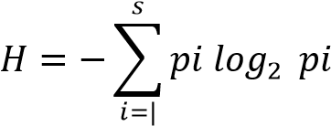  S=Número de especies  Pi= Proporción de individuos de la especie i respecto al total de individuos (es decir abundancia relativa de la especie i=ni/N donde ni = número de individuos de la especie i y N = Numero de todos los  individuos de todas las especies) | Comparado con el valor de la línea base:  <100% Excelente  =100% Aceptable  >100% Deficiente | Según cronograma propuesto en el plan | Actas, informes y registro fotográfico de revisión
Índice de Margalef | Diversidad = (S-1) /log N  S = el número de especies  N = el número total de individuos | Comparado con el valor de la línea base:  <100% Excelente  =100% Aceptable  >100% Deficiente | Según cronograma propuesto en el plan | Actas, informes y registro fotográfico de revisión
Índice de Simpson | 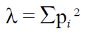  pi = abundancia proporcional de la especie i, es decir, el número de individuos de la especie i dividido entre el número total de individuos de la muestra. (Melo, et al. 1994.) | Comparado con el valor de la línea base:  <100% Excelente  =100% Aceptable  >100% Deficiente | Según cronograma propuesto en el plan | Actas, informes y registro fotográfico de revisión

